NeoTrade

Fase de Modelagem

Autores: Adriel Henrique Foppa Lima - 24.122.096-1  Alan Mantelatto Mlatisuma - 22.125.092-1  Enzo Bozzani Martins - 24.122.020-1  Igor Augusto Fiorini Rossi - 24.122.023-5 | Data de emissão: 12/03/2025
Revisor: | Data de revisão

Índice
1 Objetivo do Documento 3
1.1 Modelo de Processo As Is 3
1.2 Modelo de Processo To Be 3
1.3 Diagrama de Casos de uso 6
1.4 Especificação dos Casos de uso 7
1.5 Especificação das Regras de Negócio 10
1.6 Especificação de Requisitos não funcionais 12

Objetivo do Documento

Este documento tem como objetivo modelar o projeto da plataforma “NeoTrade”, detalhando o cenário atual e comparando com as inovações apresentadas para o desenvolvimento do projeto.

Modelo de Processo As Is

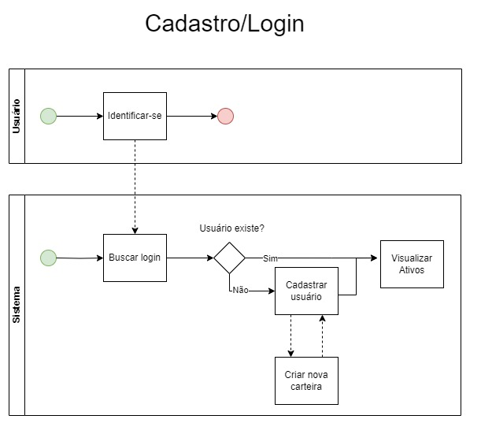
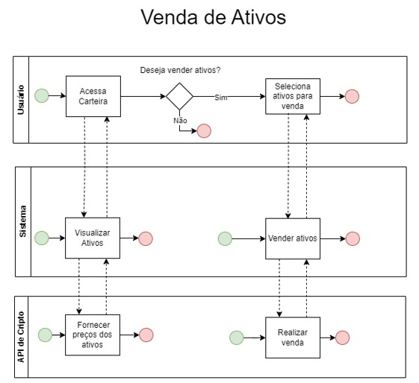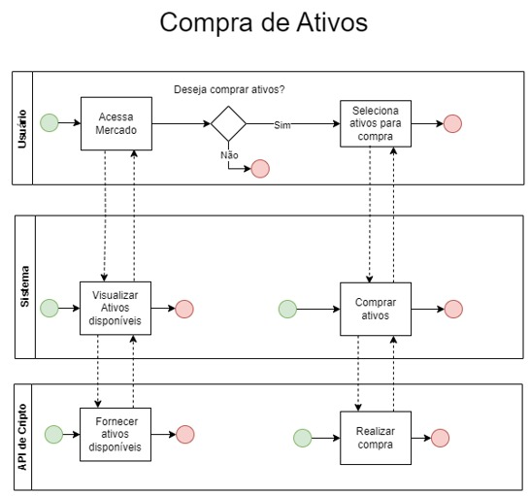

Modelo de Processo To Be

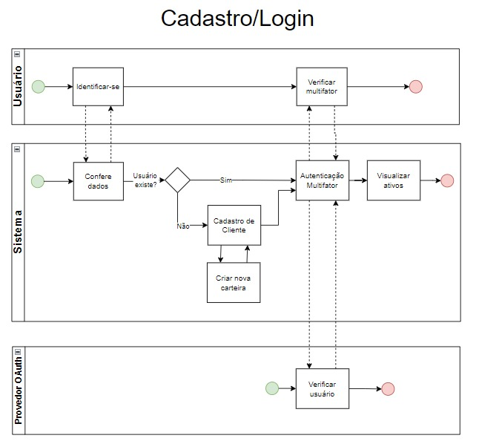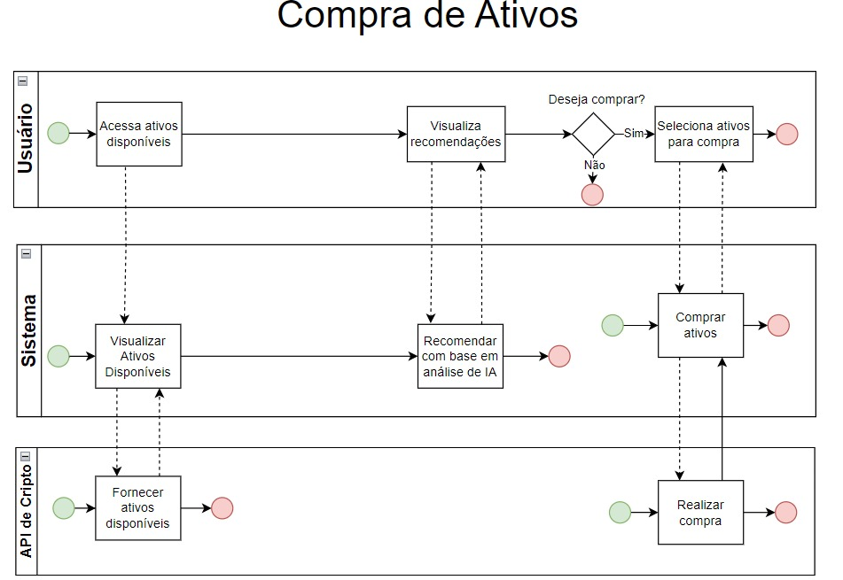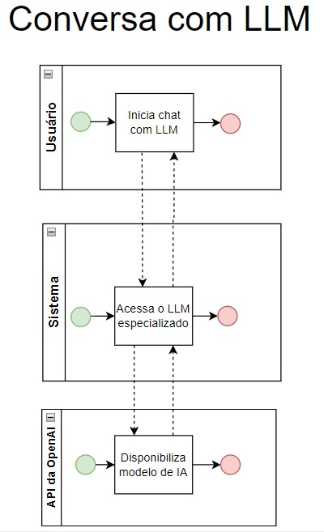

    - Detalhamento das tarefas do processo

Nome da Tarefa | Segundo fator
Dados de entrada | Solicitação de autenticação multifator
Detalhamento do passo a passo da tarefa: | 1. O sistema solicita um segundo fator de autenticação.  2. Cliente recebe código por SMS, e-mail ou app autenticador.  3. Cliente insere o código e confirma.
Dados de Saída: | Resposta de autenticação (sucesso ou falha)

Nome da Tarefa | Autenticação Multifator
Dados de entrada | Código de autenticação
Detalhamento do passo a passo da tarefa: | 1. Cliente insere o código recebido.  2. O sistema valida se o código é correto.  3. Se correto, o acesso é liberado.
Dados de Saída: | Acesso validado ou erro de autenticação

Nome da Tarefa | Confere dados
Dados de entrada | Credenciais do cliente e autenticação
Detalhamento do passo a passo da tarefa: | 1. O sistema valida se as credenciais e autenticação estão corretas.  2. Se corretas, libera acesso ao cliente.
Dados de Saída: | Confirmação de acesso ou erro

Nome da Tarefa | Acessa carteira do cliente
Dados de entrada | Dados do cliente validado
Detalhamento do passo a passo da tarefa: | 1. O sistema acessa a carteira digital do cliente.  2. Exibe saldo e transações recentes.
Dados de Saída: | Dados da carteira do cliente

Nome da Tarefa | Criar nova carteira
Dados de entrada | Dados do novo cliente
Detalhamento do passo a passo da tarefa: | 1. O sistema gera uma nova carteira digital.  2. Associa a carteira ao cliente.  3. Define saldo inicial (se aplicável).
Dados de Saída: | Nova carteira criada e associada

Nome da Tarefa | Ver recomendações por IA
Dados de entrada | Histórico de transações e perfil do cliente
Detalhamento do passo a passo da tarefa: | 1. O sistema analisa dados do cliente.  2. Gera recomendações baseadas em tendências e perfil.  3. Exibe sugestões ao cliente.
Dados de Saída: | Sugestões de compra e venda personalizadas
Nome da Tarefa | Recomendar com Inteligência Artificial
Dados de entrada | Dados do mercado e comportamento do cliente
Detalhamento do passo a passo da tarefa: | 1. O sistema usa algoritmos de IA para identificar oportunidades.  2. Apresenta recomendações ao cliente.
Dados de Saída: | Sugestões de compra e venda personalizadas

Nome da Tarefa | Processar valores
Dados de entrada | Pedido aprovado e valores transacionados
Detalhamento do passo a passo da tarefa: | 1. O sistema processa a transação.  2. Deduz saldo do cliente/completa venda.  3. Calcula taxas.
Dados de Saída: | Valores processados e saldo atualizado

Nome da Tarefa | Atualizar preços de moeda do pedido
Dados de entrada | Dados do pedido e cotação atual
Detalhamento do passo a passo da tarefa: | 1. O sistema atualiza o preço da moeda com base na última cotação.  2. Confirma se há variação significativa antes da compra.
Dados de Saída: | Pedido atualizado com cotação mais recente

Nome da Tarefa | Atualizar carteira do cliente
Dados de entrada | Valores da transação concluída
Detalhamento do passo a passo da tarefa: | 1. O sistema atualiza a carteira do cliente com os novos valores.  2. Exibe saldo atualizado.
Dados de Saída: | Nova carteira com valores corrigidos

Diagrama de Casos de uso

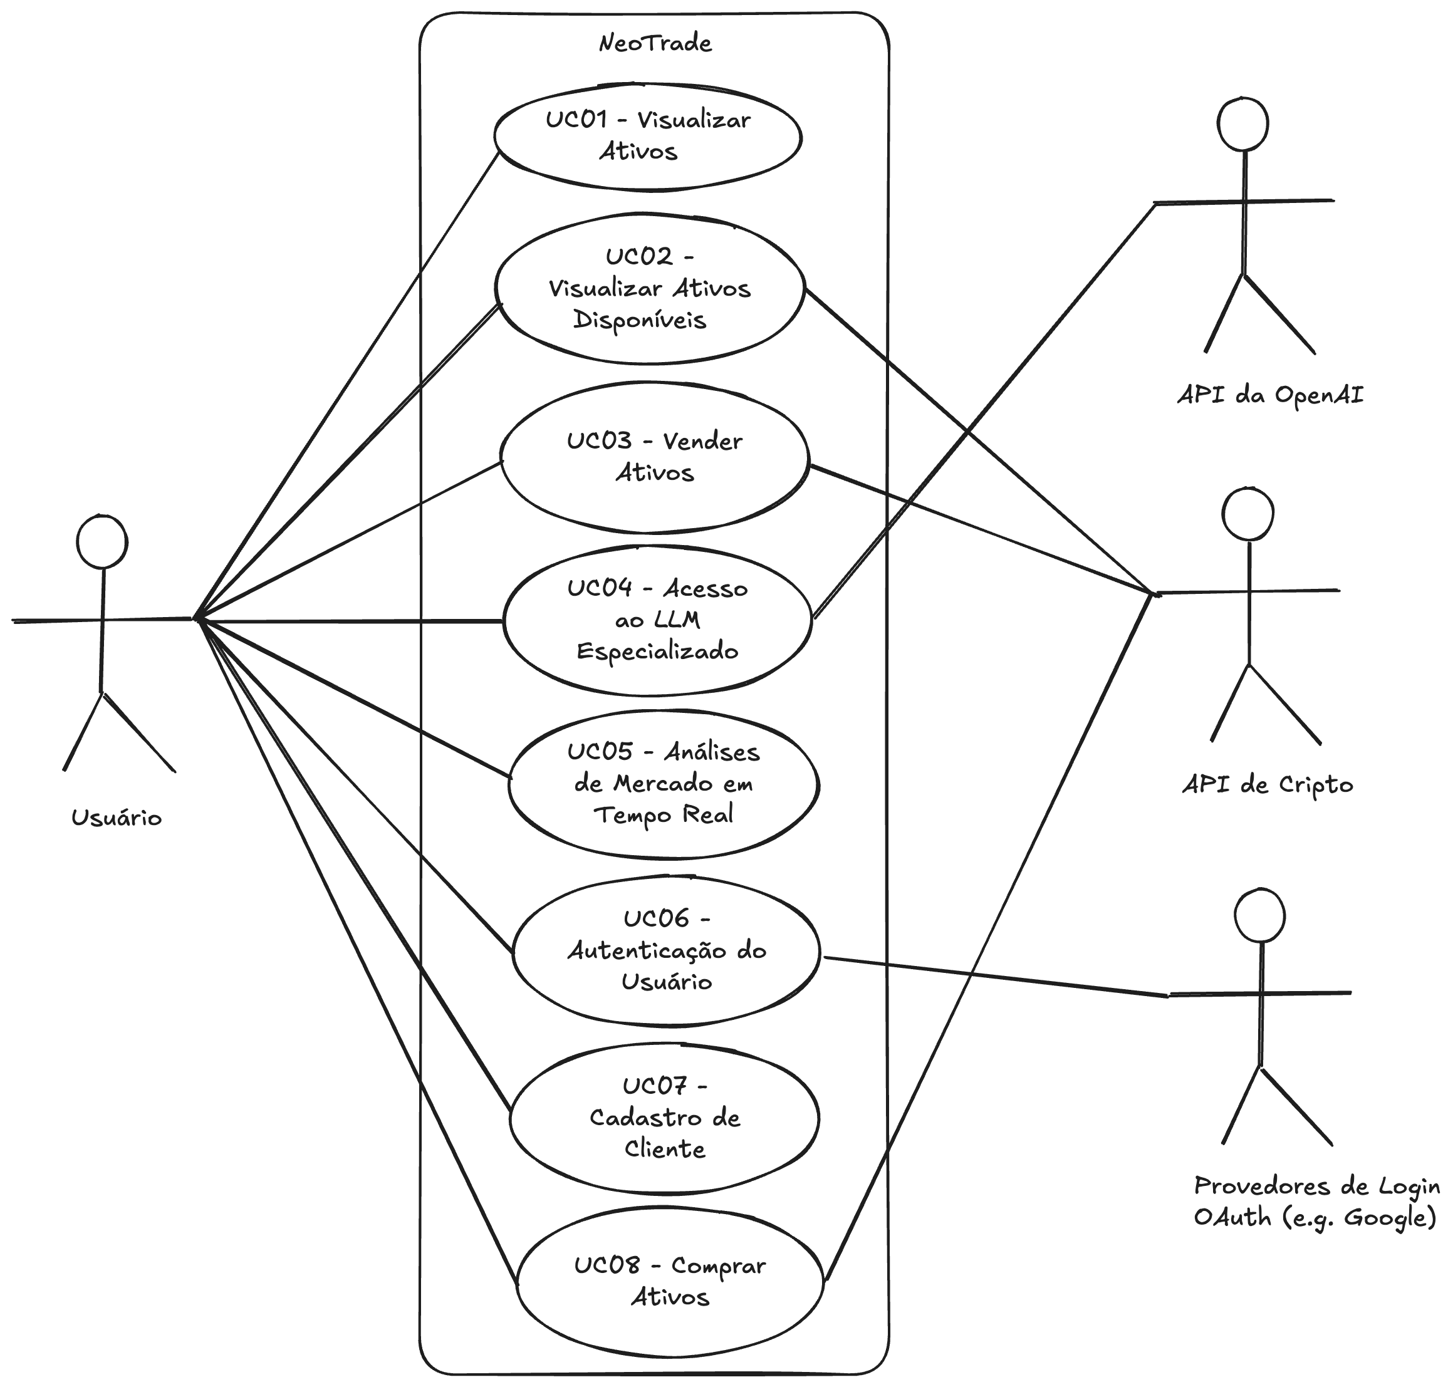

Especificação dos Casos de uso

Nome
  UC01 - Visualizar Ativos
Descrição | Permite ao usuário visualizar ativos e desempenho na carteira.
Ator | Usuário
Pré-condição
  Usuário autenticado; possui ativos cadastrados na carteira.
Pós-condição | Informações dos ativos visualizadas ou usuário redirecionado para compra.
Fluxo principal | 1. Assim que o usuário efetua o login, o sistema carrega e exibe os ativos.  2. São apresentadas informações detalhadas sobre a valorização e desvalorização de cada ativo, possibilitando a análise para futuras ações.
Fluxo alternativo | Se o usuário não possuir ativos cadastrados, o sistema exibe uma mensagem informando a ausência de ativos e o redireciona para a página de compras.

Nome
  UC02 - Visualizar Ativos Disponíveis
Descrição | Exibe criptomoedas disponíveis para aquisição ao usuário.
Ator | Usuário e API de Cripto
Pré-condição
  Usuário autenticado.
Pós-condição | Lista de ativos disponíveis ou mensagem de indisponibilidade.
Fluxo principal | 1. O usuário acessa a página de compra.  2. O sistema recupera o catálogo de ativos (criptomoedas) disponíveis no mercado.  3. São exibidas as opções de compra com informações de preço, variação e condições de mercado.
Fluxo alternativo | Se a API responsável pela consulta aos ativos do mercado estiver indisponível, o sistema exibe uma mensagem informando que o serviço está temporariamente fora do ar.

Nome
  UC03 - Vender Ativos
Descrição | Permite ao usuário vender criptomoedas já adquiridas.
Ator | Usuário e API de Cripto
Pré-condição
  Usuário autenticado; possui ativos disponíveis para venda.
Pós-condição | Transação de venda registrada e carteira atualizada.
Fluxo principal | 1. O usuário acessa a página de venda.  2. O sistema exibe os ativos da carteira disponíveis para venda.  3. O usuário seleciona o ativo e escolhe vender de forma manual ou programada.  4. O sistema registra a operação e atualiza o saldo da carteira.
Fluxo alternativo | Se a API responsável pela vendo dos ativos do mercado estiver indisponível, o sistema exibe uma mensagem informando que o serviço está temporariamente fora do ar.

Nome
  UC04 - Acesso ao LLM Especializado
Descrição | Interface para interação com IA especializada em criptomoedas.
Ator | Usuário e API da OpenAI
Pré-condição
  Usuário autenticado.
Pós-condição | Usuário interage com o LLM ou recebe notificação de indisponibilidade.
Fluxo principal | 1. O usuário acessa a página do LLM.  2. O sistema abre uma interface de chat interativa.  3. O LLM especializado em criptomoedas orienta e esclarece dúvidas sobre o funcionamento da plataforma e do mercado.
Fluxo alternativo | Se a API da OpenAI estiver indisponível, o sistema exibe uma mensagem informando que o chat está temporariamente indisponível.

Nome
  UC05 - Análises de Mercado em Tempo Real
Descrição | Oferece análises atualizadas para embasar decisões de investimento.
Ator | Usuário
Pré-condição
  Usuário autenticado; acesso ao painel de análises.
Pós-condição | Informações de mercado apresentadas para suporte à decisão de negociação.
Fluxo principal | 1. O usuário acessa o painel de análises e seleciona uma criptomoeda ou mercado específico.  2. O sistema processa dados em tempo real usando modelos de inteligência artificial.  3. São exibidas análises detalhadas, recomendações e tendências do mercado para embasar as negociações.
Fluxo alternativo | Se os modelos de IA estiverem indisponíveis ou com desempenho reduzido, o sistema notifica o usuário sobre a limitação e oferece alternativas, como a exibição de relatórios recentes ou análises básicas até a normalização do serviço.

Nome
  UC06 - Autenticação do Usuário
Descrição | Garante o acesso seguro à plataforma com autenticação multifator.
Ator | Usuário e Provedores de Login OAuth (e.g. Google)
Pré-condição
  Acesso à plataforma (página de login).
Pós-condição | Usuário autenticado com sucesso ou notificação de falha na autenticação
Fluxo principal | 1. O usuário insere suas credenciais (usuário e senha).  2. O sistema valida os dados e, se corretos, solicita o segundo fator de autenticação.  3. O usuário insere o código de autenticação recebido (por SMS, e-mail ou aplicativo).  4. O sistema valida o segundo fator e concede acesso à plataforma.
Fluxo alternativo | Se as credenciais ou o código 2FA estiverem incorretos, o sistema exibe mensagens de erro e solicita nova tentativa ou o reenvio do código de autenticação.

Nome
  UC07 - Cadastro de Cliente
Descrição | Permite criar conta e iniciar uso da plataforma.
Ator | Usuário
Pré-condição
  O usuário ainda não possui cadastro na plataforma.
Pós-condição | Conta e carteira criadas e associadas ao novo usuário.
Fluxo principal | 1. O usuário acessa a página de cadastro.  2. Preenche o formulário com informações pessoais e de segurança.  3. O sistema valida os dados e cria uma nova conta.  4. Se for o primeiro acesso, o sistema também cria uma carteira digital vinculada à conta.
Fluxo alternativo | Se o sistema identificar informações incompletas ou inconsistentes, exibe mensagem de erro solicitando correções antes de prosseguir com o cadastro.

Nome
  UC08 - Comprar Ativos
Descrição | Realiza aquisição de criptomoedas e atualiza carteira do usuário.
Ator | Usuário e API de Cripto
Pré-condição
  Usuário autenticado; carteira com saldo disponível; ativos disponíveis para compra.
Pós-condição | Compra efetivada, com o saldo da carteira atualizado e a operação registrada.
Fluxo principal | 1. O usuário acessa a página de compra e seleciona o ativo desejado e a quantidade.  2. O sistema verifica o saldo disponível na carteira e a cotação atual do ativo.  3. Se tudo estiver em ordem, o sistema processa a transação, deduz o saldo, registra a compra e atualiza o histórico de operações.
Fluxo alternativo | Se o saldo for insuficiente ou se houver uma variação brusca na cotação durante a transação, o sistema interrompe o processo e exibe uma mensagem de erro ou solicita a confirmação do usuário para continuar. Ou se a API responsável pela compra dos ativos do mercado estiver indisponível, o sistema exibe uma mensagem informando que o serviço está temporariamente fora do ar.

Especificação das Regras de Negócio

RN01 | O usuário deve estar autenticado para acessar qualquer funcionalidade do sistema.
  UC01, UC02, UC03, UC04, UC05, UC08
RN02
  Apenas usuários com ativos cadastrados podem visualizar sua carteira.
  UC01
RN03
  Se o usuário não possuir ativos na carteira, ele será redirecionado para a página de compra.
  UC01
RN04
  A listagem de ativos disponíveis para compra deve ser obtida por meio de uma API externa.
  UC02, UC08
RN05
  Se a API externa de ativos estiver indisponível, o sistema deve exibir uma mensagem de erro.
  UC02, UC03, UC08
RN06
  O usuário pode vender apenas os ativos que possui na carteira.
  UC03
RN07
  O usuário pode escolher entre venda manual ou programada ao vender ativos.
  UC03
RN08
  As transações de compra e venda devem atualizar automaticamente o saldo da carteira do usuário.
  UC03, UC08
RN09
  O sistema deve validar se há saldo suficiente na carteira antes de permitir uma compra.
  UC08
RN10
  Se houver uma variação brusca no preço do ativo durante a compra, o sistema deve solicitar confirmação.
  UC08
RN11
  O sistema deve permitir que o usuário acesse um LLM especializado para obter orientações.
  UC04
RN12
  Se a API do LLM estiver indisponível, o sistema deve exibir uma mensagem de erro.
  UC04
RN13
  O sistema deve fornecer análises de mercado em tempo real usando modelos de IA.
  UC05
RN14
  Se os modelos de IA estiverem indisponíveis, o sistema deve oferecer relatórios recentes.
  UC05
RN15
  O usuário deve passar por autenticação com dois fatores para acessar a plataforma.
  UC016
RN16
  Se o usuário inserir credenciais incorretas ou falhar na autenticação, deve ser notificado.
  UC06
RN17
  Novos usuários devem preencher um formulário de cadastro com informações pessoais e de segurança.
  UC07
RN18
  O sistema deve validar os dados antes de criar a conta do usuário.
  UC07
RN19
  O primeiro acesso do usuário deve gerar automaticamente uma carteira digital vinculada.
  UC07

Especificação de Requisitos não funcionais

ID | Categoria |  | Descrição
  Requisito Não Funcional
RNF01 | Segurança | Autenticação multifator (MFA) | O sistema deve exigir autenticação multifator para acesso, garantindo maior proteção contra acessos não autorizados.
RNF02 | Segurança | Criptografia de dados | Todas as transações e dados armazenados devem ser protegidos por criptografia AES-256 e TLS 1.3 para comunicações seguras.
RNF03 | Segurança | Proteção contra ataques cibernéticos | O sistema deve implementar mecanismos de proteção contra ataques DDoS, phishing e SQL Injection.
RNF04 | Desempenho | Tempo de resposta das transações | O tempo médio de processamento de transações deve ser inferior a 1 segundo.
RNF05 | Desempenho | Tempo de carregamento da interface | A interface deve carregar em menos de 3 segundos em conexões padrão (50 Mbps).
RNF06 | Usabilidade | Interface intuitiva | A interface deve ser projetada com base em princípios de UX/UI para facilitar o uso tanto para investidores experientes quanto para iniciantes.
RNF07 | Usabilidade | Acessibilidade | O software deve ser compatível com tecnologias assistivas, como leitores de tela.
RNF08 | Disponibilidade | Alta disponibilidade (HA) | O sistema deve ter uma disponibilidade mínima de 99,9% para garantir operações ininterruptas.
RNF09 | Confiabilidade | Backup e recuperação de desastres | O sistema deve realizar backups diários e possuir um plano de recuperação de desastres.
RNF10 | Portabilidade | Suporte multiplataforma | O software deve estar disponível como web app (navegadores modernos) e aplicativo mobile (Android e iOS), garantindo a consistência da experiência do usuário em diferentes dispositivos.
RNF11 | Regulamentação | Conformidade legal | O sistema deve estar alinhado com regulamentações do setor financeiro e cripto.
RNF12 | Escalabilidade | Suporte a crescimento de usuários | O sistema deve suportar um aumento de 10x no número de usuários sem degradação perceptível de performance.
RNF13 | Monitoramento | Logs e auditoria | O sistema deve registrar logs detalhados de atividades para fins de auditoria e monitoramento de segurança.
RNF14 | Interoperabilidade | APIs para negociações automatizadas | A plataforma deve disponibilizar APIs seguras para integração com bots e ferramentas de trading automatizado.
RNF15 | Manutenibilidade | Atualizações contínuas | O software deve ser projetado para receber atualizações frequentes sem comprometer a disponibilidade.
RNF16 | Portabilidade | Código modular e independente de plataforma | O código deve ser desenvolvido de forma modular, facilitando a portabilidade para diferentes sistemas operacionais e ambientes de execução.
RNF17 | Técnicas de Desenvolvimento | Metodologias ágeis e práticas de DevOps | O desenvolvimento do software deve seguir metodologias ágeis e práticas de DevOps, garantindo integração contínua, testes automatizados e entrega rápida de novas funcionalidades.
RNF18 | Técnicas de Desenvolvimento | Linguagem de programação | Para a construção do servidor, utilizaremos a linguagem Go, devido a sua alta capacidade de lidar com sistemas críticos. Já para o webapp, será utilizada a biblioteca JavaScript ReactJS, junto do framework NextJS.
RNF19 | Técnicas de Desenvolvimento | Banco de dados | Usaremos bancos de dados relacionais, como por exemplo PostgreSQL.

